# 协作臂杆长参数

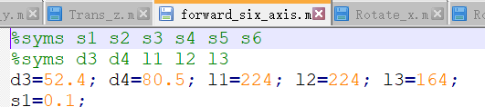

|  |  |  |  |  |  |  |  |
| --- | --- | --- | --- | --- | --- | --- | --- |
| 杆件参数 | L1 | L2 | L3 | d1 | d2 | d3 | d4 |
| 长度（mm） | 224 | 224 | 164 | 0 | 0 | 52.4 | 80.5 |

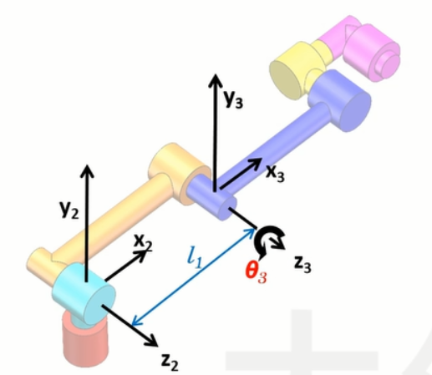

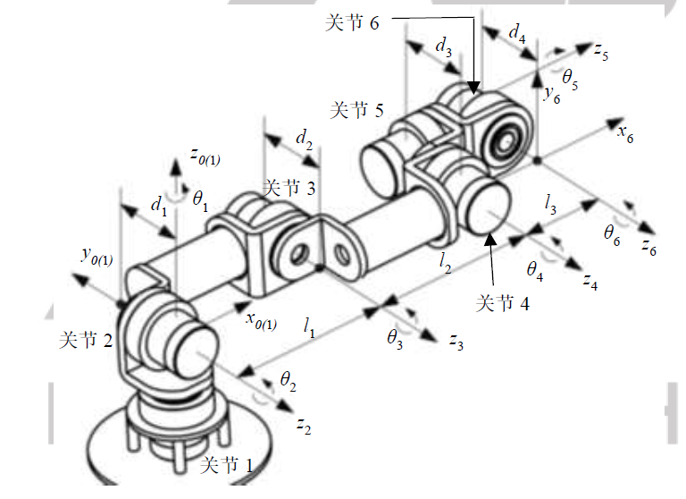

机械臂参数d1,d2默认为是相等的，因此在②号电机的坐标系和③号电机的坐标系中这两个参数不起作用，故没有给出

## 相机安装尺寸

pl_camera = [43, 105, -38]

# pl_camera[0], dcamera摄像头坐标系原点相对5号关节轴线在6号关节轴线方向上移动的距离;  
 # pl_camera[1], lcamera摄像头坐标系原点相对6号关节轴线在5号关节轴线方向上移动的距离。  
# pl_camera[2], hcamera摄像头坐标系原点相对6号关节轴线在6号关节坐标系初始状态下的y轴线方向上移动的距离  
# 要求摄像头坐标系与6号关节坐标系平行

这是相机与5号坐标系、6号坐标系间的关系参数

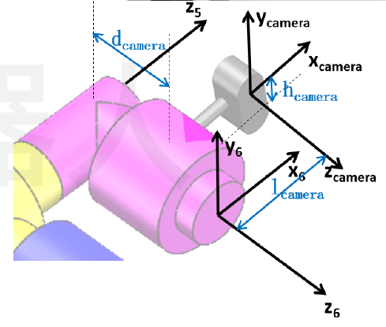

## 相机坐标系向全局坐标系的坐标变换函数

def transfer_camera_to_arm(self, pl_tem_camera=[0, 0, 0]):  
*"""摄像头坐标系向全局坐标系变换函数  
  
 Args:  
 pl_tem_camera: 目标在摄像头坐标系中的坐标值[x_c,y_c,z_c]（mm）。此时要求摄像头坐标系与6号关节坐标系平行  
 Returns:  
 目标在q全局坐标系中的坐标值[x,y,z]（mm）。此时要求摄像头坐标系与6号关节坐标系平行  
 Raises:  
 无。  
 """*

这是相机坐标系向全局坐标系的坐标变换函数，位于 arm_six_axis.py中

## 机械臂的建模方法：SDH(标准DH)还是MDH(改进DH)？

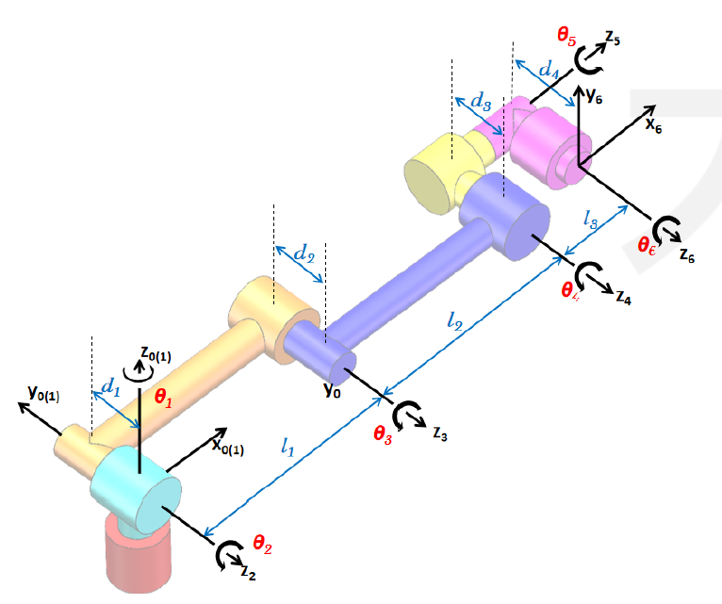

改进DH和标准DH的主要区别为：

1. 连杆坐标系建立的位置不同。SDH方法将连杆的坐标系固定在连杆的后端，MDH方法将连杆的坐标系固定在连杆的前端
2. 变换的顺序不同。SDH方法的变换顺序为，MDH方法的变换顺序为。

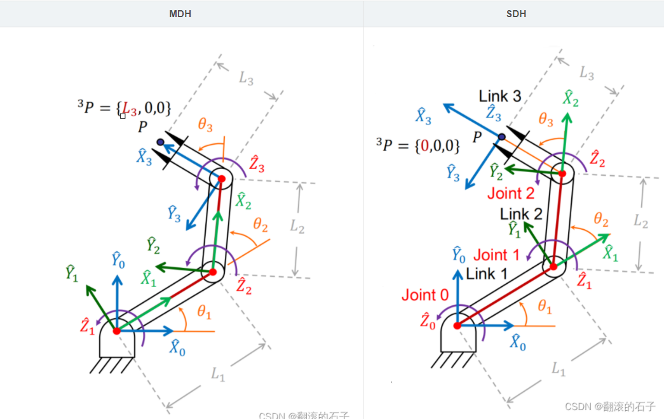

因此，例程中的机器人建模方法是按照改进后的DH方法建立坐标系的，即MDH

## 各坐标系间的关系

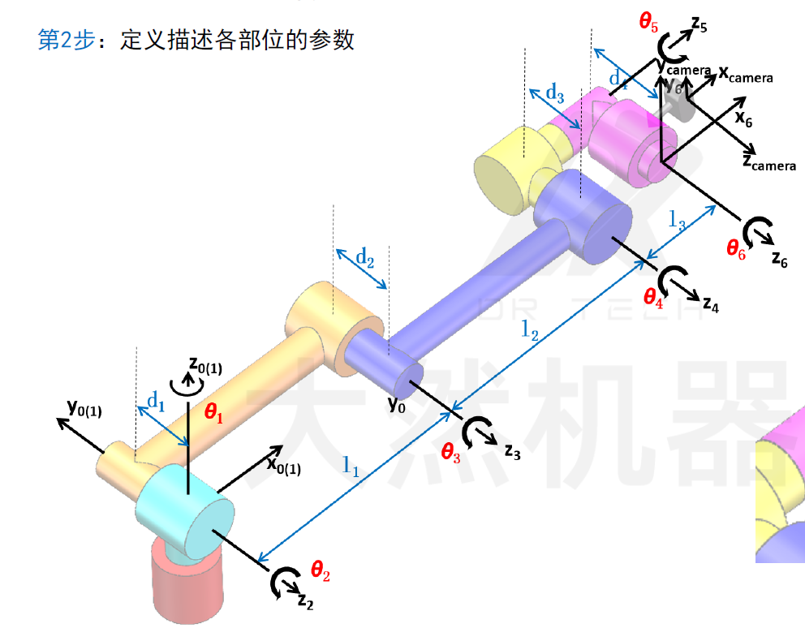



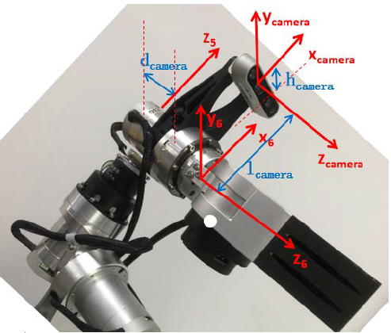

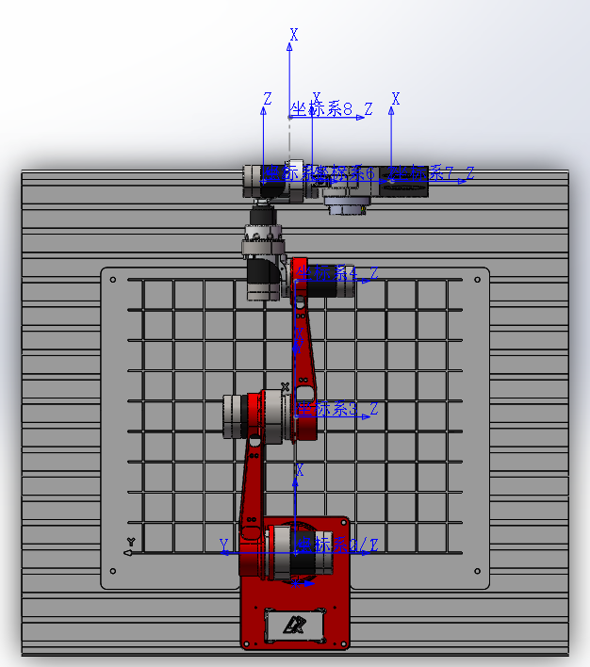

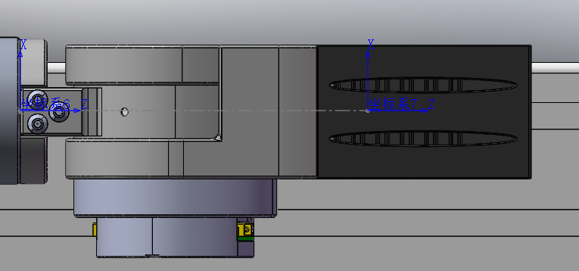

## 6号电机坐标系与手爪中心坐标系之间的关系

l_p = 130 + 0 # 工具参考点到电机输出轴表面的距离，单位mm（所有尺寸参数皆为mm）

6号电机的坐标系原点与手爪中心的坐标系原点长度距离是130mm（沿Z轴方向），坐标的各方向不变。

按照交流群里面技术人员的回答，执行抓取的目标点就在手爪的中心，而已经知道了手爪中心坐标系与6号电机坐标系之间的关系，就没有必要再将手爪的中心坐标系转换到7号电机坐标系上，再转换到6号电机坐标系，进而转换到固定坐标系上

而且，根据技术人员的回答，7号电机坐标系的原点与手爪中心的坐标系原点重合，只是各轴方向不同。

